Grade 1 | Class |  | Number | Name
Unit |  | Mini Activity （教科書p.91）
9

Speak & Write
【１】自分の行きたい国を地図から1つ選び，そこで何をしたいかを，教科書の例にならってペアでたずね合いましょう。
Otani Shoheiの試合を見る
watch
Otani Shohei
the Great Wallsを歩く
walk
on the Great Walls
Mona Lisaを見る
see
Mona Lisa

the Rio Carnivalで踊る
dance
in the Rio Carnival

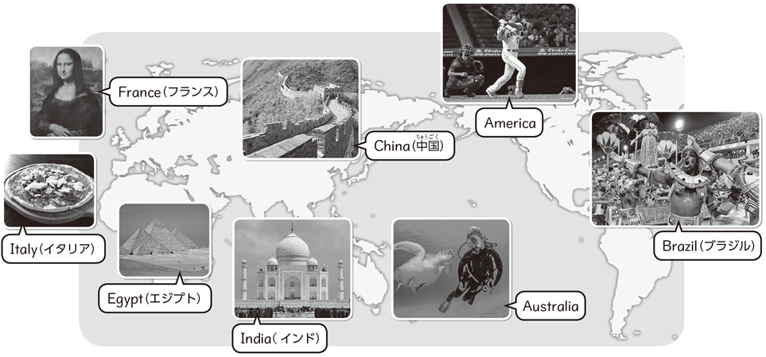
Pizzaを食べる
eat pizza
scuba diving を楽しむ
enjoy
scuba diving

the pyramidsを見る
see
the pyramids
Taj Mahalを見る
see
Taj Mahal

【２】自分の行きたい国としたいことについて，教科書の[例]にならって書きましょう。
I want to go to Australia.
I want to enjoy scuba diving. / I want to fight with kangaroos.

【３】相手の行きたい国としたいことについて，教科書の[例]にならって書きましょう。
She wants to go to Italy. She wants to eat pizza.
He wants to go to India. He wants to see Taj Mahal.

